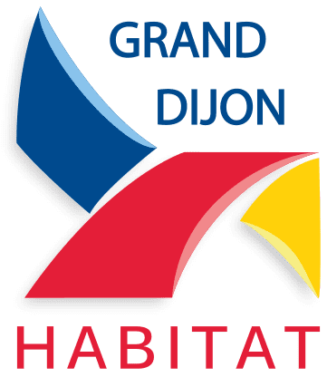

Monsieur Eiffel
12, rue de la république
84000 Dijon

À Dijon, le jeudi 18 juin 2026

Objet : {subject}

{body}

- L’équipe de Grand Dijon Habitat

